Зразок виконання тестового завдання
1. 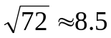, знайти абсолютну й відносну похибку.
За допомогою калькулятора знайдемо точніше значення 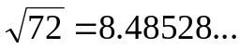
Звідси абсолютна похибка 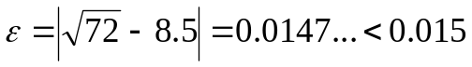, а відносна похибка
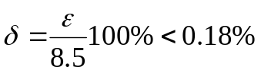.

- Відомo, що f(2)=3.23, f(3)=5. За допомогою лінійної інтерполяції знайти f(2.3).
За формулою для лінійної інтерполяції 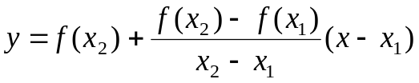 матимемо 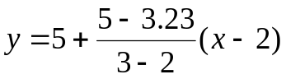. Підставимо сюди замість x число 2.3, матимемо 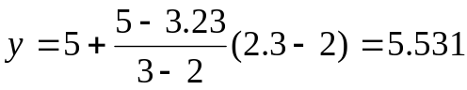, отже, f(2.3)=5.531.

- Відомo, що f(9)=1, f(10)=3, f(12)=5. Побудувати інтерполяційний многочлен другого степеня.
Інтерполяційний многочлен Лагранжа другого степеня має вигляд
В нашому випадку 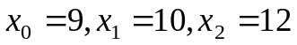, тому
- Розв’язати систему рівнянь методом Гаусса.
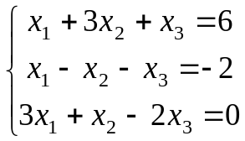
Обчислення будемо вести за схемою єдиного ділення.

x₁ | x₂ | x₃ | b
1 | 3 | 1 | 6
1 | -1 | -1 | -2
3 | 1 | -2 | 0
 | -4 | -2 | -8
 | -8 | -5 | -18
 | 2 | 1 | 4
 | 8 | 5 | 18
 | -2 |  | -2

Звідси, –2x₂=-2, x₂=1, 2x₂+x₃=4, звідси x₃=2. А з першого рядка отримаємо x₁=1.

- Методом проб знайти з точністю до 0.01 корінь рівняння f(x)=x³-2x-9=0.
Спочатку знайдемо проміжок, в якому знаходиться корінь рівняння. Для цього підставимо в ліву частину рівняння послідовно замість x : 0,1,2,3,… матимемо, відповідно, такі значення лівої частини рівняння : –9, -11, -2, 12. Ліва частина приймає різні за знаком значення на кінцях проміжку [2, 3]. Це означає, що на цьому проміжку є корінь рівняння. Будемо його уточнювати, ділячи послідовно цей проміжок пополам і залишаємо проміжки на кінцях яких функція f(x) приймає різні за знаком значення. Матимемо: f(5/2)>0, f(9/4)<0, f(19/8)<0, f(39/16)>0, f(76/32)<0, f(77/32)>0. Після 6 ділень бачимо, що корінь нашого рівняння знаходиться в проміжку [76/32, 77/32], отже, за корінь рівняння можна взяти середину останнього проміжку, тобто, число 153/642,39845, при цьому похибка не перевищуватиме 0.01.

